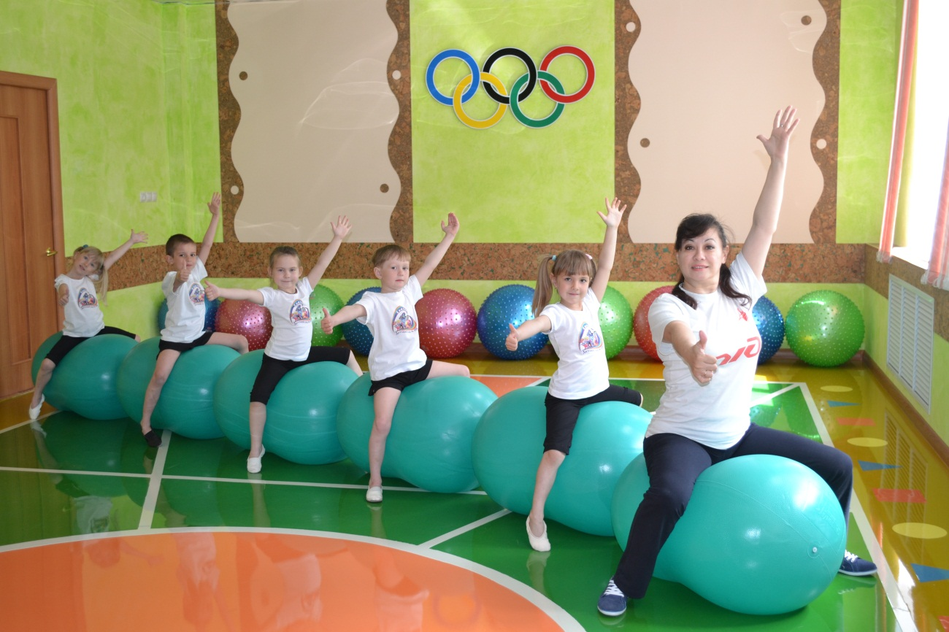
Консультация для родителей.
«Фитбол – тренажер для всей семьи».

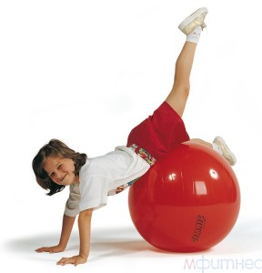
Фитбол – это гимнастический мяч, состоящий из плотного материала, который способен выдержать очень большие нагрузки, до 300кг, и при этом фитбол не способен лопнуть, в случае если фитбол все же прохудится, то он начнет медленно спускаться не принося вреда владельцу.
Изначально фитбол был игрушкой для детей и выпускался на фабриках в Италии, примерно в 60 года. Он долгое время и оставался всего игрушкой, пока на фитбол не обратила внимание швейцарский доктор Сьюзан Кляйн-Фогельбах, она и разработала курс упражнений с фитболом. После этого началась новая эра. Многие западные модницы начали заниматься с фитболом по разработанным программам. И причем многие отдают предпочтению именно занятиям на фитболе, чем другим видам фитнеса.
Фитбол для детей - это детский гимнастический мяч. Как правило, это мяч с рожками или с ручками, либо классической круглой формы. Мячи фитболы недавно появились в России, но уже заслужили огромную популярность. Ведь надувной детский фитбол - это самый универсальный спортивный мяч. Такой мяч позволяет ребенку развиваться легко и непринужденно. Занятия на детском фитболе полезны и доступны абсолютно всем детям - дело в том, что мяч фитбол для детей практически, не имеет противопоказаний. Эти занятия способствуют формированию у детей жизненно важных двигательных навыков, развитию гибкости, прыгучести и аэробной выносливости. Заниматься, конечно же, лучше с веселой музыкой. На мяче с рожками можно сказать и прыгать.
Использование дома или в детском учреждение надувных детских мячей (фитболов) позволит увеличить двигательную активность детей в течение дня: дети могут производить различные действия с мячами: - метать вдаль, прокатывать, подбрасывать и отбивать, выполнять гимнастические упражнения в положении "сидя" и "лежа" на мяче, упражнять мышцы рук и ног, проводить самомассаж. Регулярное использование гимнастических мячей и выполнение методических рекомендаций по их применению обеспечит профилактику и лечение многих видов заболеваний, повысит эффективность общеизвестных упражнений детских игр.
Самая приятная особенность детского фитбола - в том, что вы можете начинать тренировки уже с двухнедельным малышом. Занятия с младенцем на гимнастическом мяче помогают «распрямить ножки», тренируют вестибулярный аппарат, а также служат отличной профилактикой заболеваний опорно-двигательной системы. Совсем крохотные карапузы оказавшись на детском гимнастическом мяче тянут головку вверх, шестимесячные оттачивают упор на руках, который пригодится им при первых падениях, а годовалые уже сами пытаются ловить равновесие и оседлать непослушного друга. Комплекс упражнений на фитболе для детей улучшает подвижность, гибкость суставов и кровообращение всех органов. Идет положительное воздействие на дыхательную и сердечно - сосудистую системы организма. Просто балансируя, сидя на гимнастическом мяче и удерживая равновесие, вы уже включаете в работу скрытые резервы организма: ровно выстраивается позвоночник, развивается координация движений, укрепляются все группы мышц организма, в том числе и пассивные. А еще мяч фитбол (круглый или мяч с рожками, за которые можно держаться) повышает тонус центральной нервной системы и вызывает массу положительных эмоций, как у мамы, так и у малыша.
^ Как выбрать фитбол?
В продаже есть множество различных фитболов, они различаются по диаметру, цвету и стоимостью. Обычно, чем дороже фитбол, тем он надежнее. Просто более дорогие фитболы имеют систему антиразрыв (ABS (Anti-Burst System) или BRQ (Burst Resistant Quality)), т.е. если накачанный фитбол нечаянно проткнуть, то он не взорвется, а будет медленно спускать воздух в месте разрыва, что нельзя сказать о дешевых фитболах, которые выполнены их более дешевых материалах.
Так все же, как правильно выбрать фитбол? Фитнес мячи бывают в диаметре от 45см до 95см. Фитбол можно выбрать по двум критериям: по длине руки или по росту человека.
^ Выбираем фитбол по длине руки:
• если длина руки 46 – 55 см, то необходим фитбол диаметром 45 см
• если длина руки 56 – 65 см, то необходим фитбол диаметром 55 см
• если длина руки 66 – 80 см, то необходим фитбол диаметром 65 см
• если длина руки 81 – 90 см, то необходим фитбол диаметром 75 см
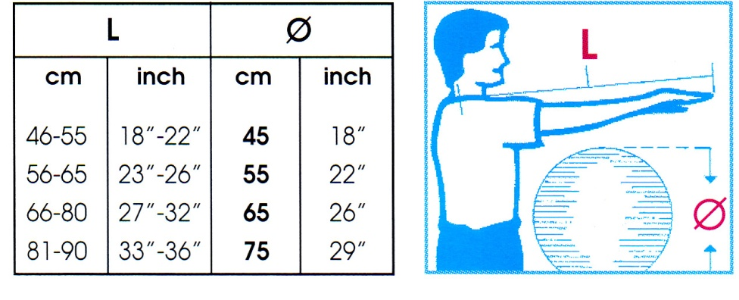
^ Выбираем фитбол по росту:
• рост менее 152 См – фитнес мяч диаметром 45 См;
• рост 152 - 165 См - диаметр фитнес мяча 55 См;
• рост 165 - 185 См - фитнес мяч диаметром 65 См;
• рост 185 - 202 См - диаметр фитнес мяча 75 См;
• рост свыше 202 См - диаметр фитнес мяча 85 См.
Или если грубо, то от роста отнимаем 100 и получаем необходимый диаметр фитбола.
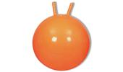Есть фитболы с ручками а есть полностью круглые, в чем разница? Фитболы с ручками рекомендованы новичкам, детям и беременным, но фитбол для детей может быть меньшего диаметра чем для взрослых. При помощи этих рожек удобно держаться за фитнес мяч и правильно выполнять упражнения. Для ассов подойдут фитболы без ручек.
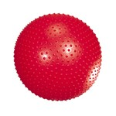Различают фитболы так же и своей структуре, есть полностью гладкие фитнес мячи, а есть с довольно твердыми шипами. Гладкие фитболы подойдут детям, беременным. А вот шипованные фитболы пригодятся для массажных процедур и их можно использовать не только для фитнес занятий, но и для получения массажного эффекта, что способствует к более эффективному сжиганию жира во время занятий на фитболе.
^

Выбираем фитбол для ребенка.
При выборе фитбола для ребенка следует обратить внимание на его качество, лучше потратиться и один раз купить качественный и хороший мяч, который прослужит вам долгие годы. Качественный фитбол:
1. Должен быть достаточно упругим – не слишком твердым, но и не мягким. Материал фитбола должен быть прочным и иметь высокую пластичность. Качественные мячи рассчитаны на нагрузки от 250 до 1000кг. Есть также мячи с системой ABS – антивзрывные, что очень актуально, если в доме есть маленький ребенок.
2. Обратите внимание на форму мяча, на швы. Швы должны быть практически незаметны и во время занятий они недолжны ощущаться. Также ниппель на качественном фитболе спрятан внутрь, и никоим образом не мешает занятиям, не может поцарапать или зацепиться за что либо.
3. Хорошие мячи обладают хорошими антистатическими свойствами, благодаря чему к нему не прилипает мелкий мусор и пыль.
^ Продолжительность занятий с фитболом
Занятия фитбол-гимнастикой должны проходить не менее двух раз в неделю по 30 минут. Необходимо учитывать возрастные, двигательные и индивидуальные особенностей детей. Занятие подразделяется на 3 части: подготовительную, основную и заключительную. В подготовительной части происходит настрой детей на работу и подготовка организма к основной части тренировки. В основной части происходит максимальная нагрузка на организм, которая должна быть оптимальной для детей. В связи с этим во время занятия должны учитываться возрастные и индивидуальные особенности детей. Заключительная часть способствует улучшению восстановительных процессов и расслаблению организма. Всё занятие проходит под музыкальное сопровождение.
Начинать лучше с веселой и задорной игры. Это сразу поднимает настроение у малышей и настраивает их на веселое занятие. Начинается разминка с игровой гимнастики под музыку. Все движения выполняются по тексту песен, только сидя на мяче. Далее занятие проходит под любую музыку (лучше в обработке для детей). Темп мелодий может меняться. В начале, лучше использовать мелодии медленного или среднего темпа, чтобы организм постепенно входил в работу. Если ребёнок пришел в первый раз, то надо дать ему время привыкнуть к мячу, помочь правильно принять нужное положение для выполнения упражнений.
Эти занятия считаются полезными и доступными для всех без исключения, так как у фитбола для детишек нет никаких противопоказаний. Благодаря этим занятиям у детей формируются жизненно важные двигательные навыки, развивается гибкость, прыгучесть и аэробная выносливость. Занятия лучше проводить под веселую музыку. Используя мяч с рожками, можно прыгать и скакать.
Занятия фитболом развивают многие мышцы, гибкость и выносливость. Эти упражнения принесут детям радость и удовольствие, превратив гимнастику в игры.
Купив ребенку фитбол с рожками, мы дадим ему возможность совершать прыжки и скачки по квартире, что способствует разработке группы мышц, и тренировке вестибулярного аппарата. Занятия фитболом для детей способствуют увеличению их двигательной активности, накачиванию мышц ног и рук.

